НАВЕСНОЕ ОБОРУДОВАНИЕ ДЛЯ ТРАКТОРОВ

Снегоочиститель шнеко(фрезерно) – роторный С-200 МЗ
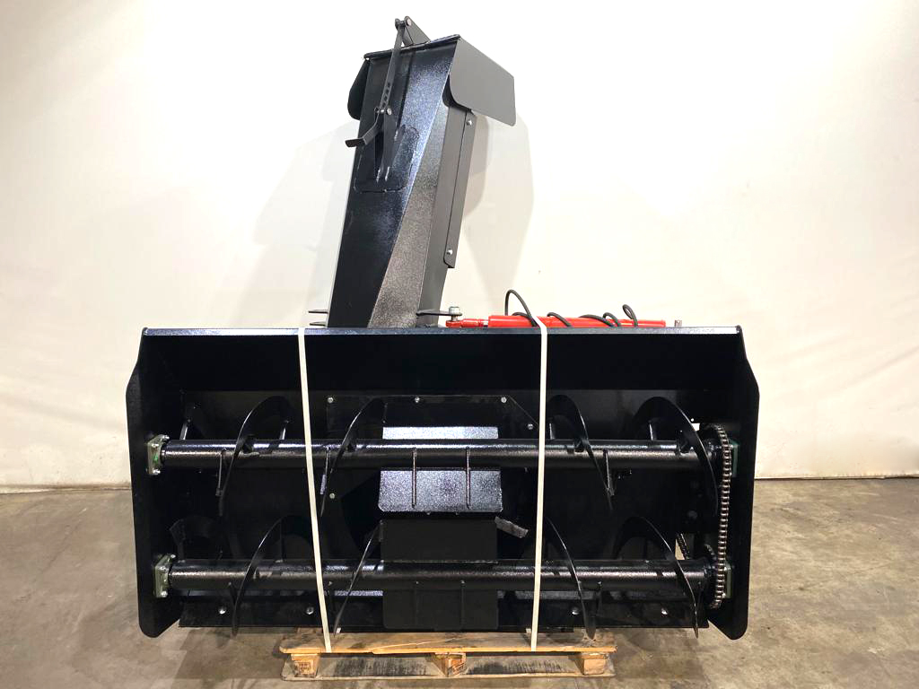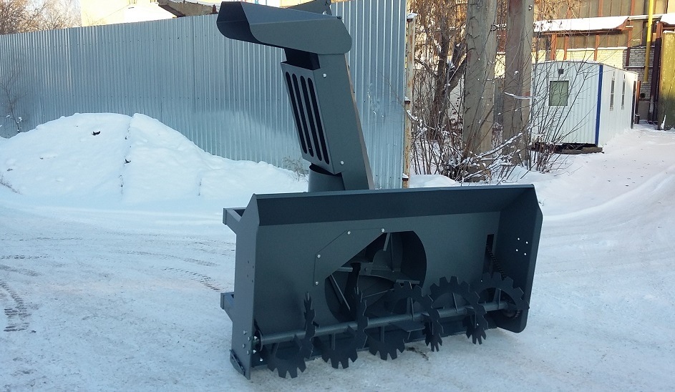
Снегоочиститель шнеко(фрезерно)-роторный на МТЗ – незаменимое навесное оборудование для уборки дорог, тротуаров и других территорий, покрытых снегом.
Снегоочиститель является навесным оборудованием для тракторов (МТЗ-80.1, МТЗ-82, «Беларус» 900-й серии) ЮМЗ-6, ЮМЗ-6ДМ, ЛТЗ-60АБ). Трактор должен быть оборудован задней трехточечной навеской.
Эффективная многофункциональность нашего снегоочистителя гарантирует его успешное применение в различных ситуациях!

Технические характеристики:
Диаметр шнека, мм | 400
Ширина шнека, мм | 2000
Диаметр ротора, мм | 750
Скорость вращения шнека, об/мин | до 245
Скорость вращения ротора, об/мин | до 540
Скорость уборки, не более, км/час | от 0,5 до 5
Привод рабочих органов | механический (от ВОМ трактора)
Поворот раструба и козырька раструба снегоочистителя | ручной (360º) / гидравликой (85º)*
Дальность отбрасывания снега, м | до 15
Высота убираемого снежного покрова, м (max) | до 0,5 (один шнек) до 1 (два шнека)
Плотность убираемого снега, г/см³ (max) | 0,5
Габаритные размеры, мм ±50
длина/ширина/высота | 1300/2000/2280
Масса, кг | от 470 до 560
*опция

